«МАЖОРЫ НА МЕЛИ»
В КИНО С 9 ДЕКАБРЯ
Режиссёр: Николя Кюш («Любовь с риском для жизни»,«Красные браслеты», «Инквизиция»)
Сценаристы: Николя Кюш, Лорен Тернер («Последний день Земли», «Любовь с риском для жизни»)
В главных ролях: Жерар Жюньо («Хористы», «Любовь солдата», «Игрушка»), Камиль Лу («Жизнь на перемотке»), Виктор Артус Соларо («Друзья на всю голову», «Махнемся телами»), Франсуа Морель («Генсбур. Любовь хулигана», «Париж! Париж!») и др.
Смотреть трейлер: https://youtu.be/pCdpekbxJlc
Скачать трейлер: https://cloud.mail.ru/public/jJdR/Sm9qdSYyG
Все материалы по фильму: https://cloud.mail.ru/public/UTZN/NVP5EJuZJ
Продюсеры: Лорен Боден («Гавана, я люблю тебя», «Белый слон»), Гаэль Ноуэлль («Марадона», «Эпидемия»)
Страна: Франция
Жанр: комедия
Прокат: Capella Film
Релиз: 9 декабря 2021 года.
Синопсис: Миллиардер устал от капризов собственных детей и решает преподать им урок. Он объявляет им, что стал банкротом. Теперь избалованным подросткам придётся делать то, что они никогда не делали: пойти работать, научиться любить и ценить жизнь.
Создание фильма:
С момента своего создания французская кинокомпания Borsalino Productions развивает прочные отношения с латиноамериканским кинематографом, закупая права на съемки ремейков и производя несколько фильмов на Кубе, в Колумбии и Аргентине. Некоторые из комедий были экранизированы во Франции и получили огромный успех. К таким проектам можно отнести Demain tout begin («2+1») - успешный ремейк мексиканского фильма No se aceptan devoluciones («Инструкции не прилагаются»). В российском прокате сборы «2+1» превысили 100 млн рублей.
Убедившись в популярности еще одного фильма Nosotros los Nobles («Благородное семейство», 2013), который произвел настоящий фурор во французском прокате и стал вторым по величине мексиканским фильмом всех времен, компания Borsalino Productions решила адаптировать эту картину во Франции.
Продюсер Лорен Боден комментирует: «Мы понимали сильные стороны концепта, но мы также должны были скрупулезно и аккуратно перенести историю на французскую почву. Мы были очень осторожны, чтобы быть уверенными в уместности каждой шутки, поворота сюжета и красочности диалогов».
Николя Куш и Лоран Тернер принялись за адаптацию истории. Соавторы нескольких успешных фильмов, они хорошо известны на родине комедийным направлением, живостью своих персонажей и диалогов. Перед авторами стояла непростая задача – написать сценарий уже известной истории, не испортив сюжет, но добавив французского лоска. Куш и Тернер придумали перенести развитие событий на юг Франции, что подарило картине не только красивые виды французских регионов, но и теплоту, искренность и курортную атмосферу, которые присутствуют на экране.
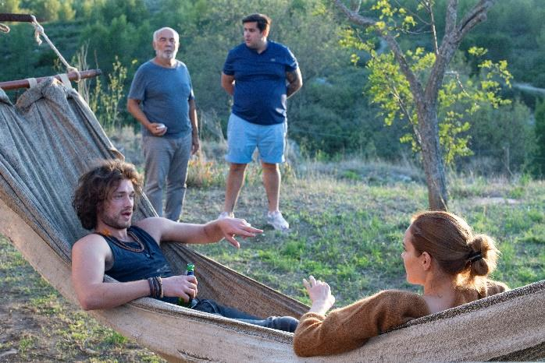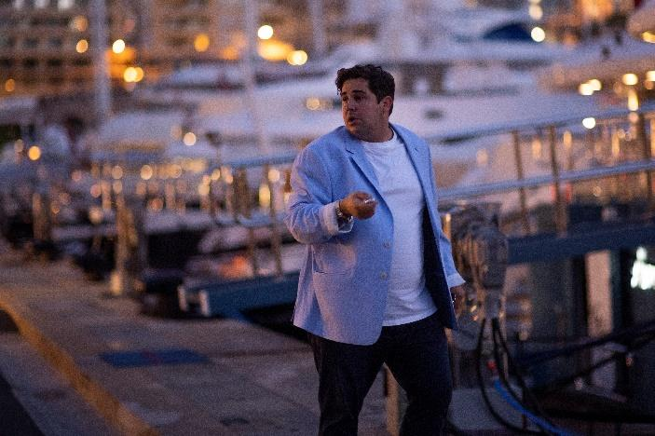
В Монако было всего два съемочных дня, и основные действия происходили в регионе Provence-Alpes-Côte-d’Azur, а именно в Марселе и его окрестностях. Целая команда из декораторов и художников-постановщиков выстроила декорации фильма на месте, параллельно наняв местных актеров на второстепенные роли, дублеров и статистов, не забывая подчеркнуть региональную культуру и ландшафты, которые играют важную роль в фильме.
По мнению продюсеров, Николя Куш обладает способностью справляться как с юмором, так и с эмоциями, умеет заставить зрителя глубоко привязаться к своим персонажам. При этом, каждый его фильм смотрится динамично и весело, что идеально переносит энергию оригинальной истории.
«Нашей целью было сделать хорошую энергичную комедию, где зрители могут не только посмеяться, но и выйти из зала по-настоящему растроганными», - вспоминает режиссер и сценарист Николя Куш.

-«МАЖОРЫ НА МЕЛИ»-
В КИНО С 9 ДЕКАБРЯ 2021

